INFORME FINAL COPA FEDERACIONES

OBJETIVO

El objetivo de este informe es recopilar la opinión y preferencias de los responsables deportivos de las diferentes Federaciones Territoriales y comités deportivos de la RFEG en relación a la nueva competición: Copa Federaciones.

ANTECEDENTES

Recopilamos la opinión de los tres comités deportivos CTAM, CTAF y CTJ a lo largo de los últimos meses aprovechando la celebración de comités. Asimismo, la Dirección Técnica ha convocado una reunión el 11 de julio con los responsables deportivos de las diferentes Federaciones Territoriales para informar de los diferentes proyectos que la RFEG tiene en marcha, y para conocer la opinión y preferencias de éstas sobre la Copa Federaciones.

ASISTENCIA

Madrid, Cataluña, Comunidad Valenciana, Baleares, Aragón, País Vasco, Asturias, Cantabria, Galicia, Castilla León, Castilla La Mancha, Extremadura, Canarias, Directores Deportivos CTAM, CTAF y CTJ.

RESULTADOS DE LAS VOTACIONES

Opciones Votadas (Ref. documento Campeonatos Interterritoriales de España – Análisis y Propuestas).

- Mantener la situación actual (2).
- Añadir a la situación actual un nuevo Campeonato de España de Federaciones Absoluto con formato Stroke Play (3a).
- Subir la edad de los actuales Interterritoriales Sub-25 a cualquier edad, manteniendo en lo demás la estructura existente (mismas fechas y requisito de las dos cadetes en la categoría femenina), y manteniendo los Interterritoriales Cadete Masculino e Infantil (3b).
- Subir la edad de los actuales Interterritoriales Sub-25 a cualquier edad, manteniendo las fechas y formato actuales, pero eliminando el requisito de las 2 jugadoras cadetes en categoría femenina. Estas dos cadetes se añadirían al Interterritorial Cadete Masculino. El Infantil se mantiene como está (3c).
- Subir la edad de los Interterritoriales Sub-25 a cualquier edad, integrar la categoría cadete en un nuevo Interterritorial Boy, y crear un nuevo Interterritorial Girl. El Infantil se mantiene como está (3d).

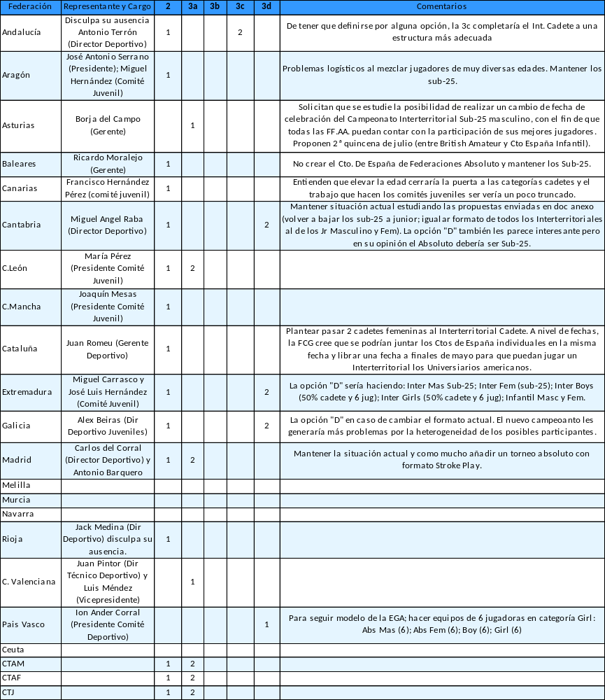

- Escenario Ideal.
- Opción elegida con el condicionante de crear una competición absoluta.
Resumen Votaciones

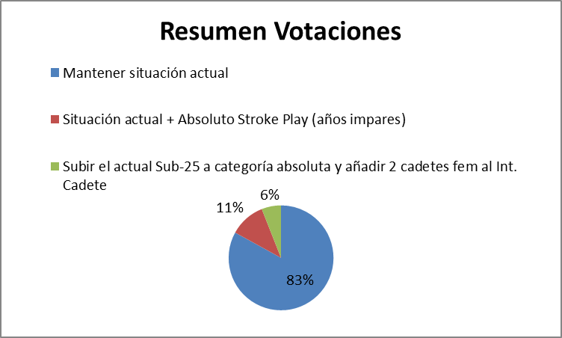

*No participan: Ceuta, Melilla, Navarra y Murcia.

- 15/18 de los votantes, consideran ideal mantener la situación actual como está.
- 2/18 de los votantes (Asturias y C. Valenciana), añadiría la Copa Federaciones como se plantea en la opción 3.a.
- 1/18 votantes (País Vasco), adaptaría los actuales Interterritoriales a los formatos planteados en la opción 3.d.
- De no ser viable mantener la situación actual, sólo cinco FF.AA. y los Comités Amateurs de la RFEG se manifiestan por una segunda opción:
  - 3.d.: Castilla León, Madrid, CTAM, CTAF y CTJ. En este caso, Andalucía manifiesta que la periodicidad debería ser de cuatro años.
  - 3.c.: Andalucía.
  - 3.d.: Cantabria Extremadura y Galicia.

PREOCUPACIONES GENERALES

- La inclusión de jugadores de mayor edad (federaciones pequeñas) puede truncar el desarrollo deportivos de jugadores jóvenes en los que se invierte.
- Preocupa la carga de calendario de un nuevo torneo y especialmente en la parte sensible del año (junio, julio, agosto) donde se encuentran ubicadas las pruebas internacionales.
- La actual situación económica ha sido un tema recurrente y preocupa que la decisión final lleve a la creación de un torneo adicional.
- El comité juvenil ha manifestado su preocupación por la posible inclusión de las cadetes en los interterritoriales de los chicos porque son edades en las que no se recomienda que se mezclen.
- Un interterritorial absoluto complicaría la logística de viajar con jugadores de edades tan dispares (sobre todo en federaciones que no tienen demasiados jugadores en alta competición.
- Elevado porcentaje de participantes en el Absoluto serían de categoría junior o Sub-25.

